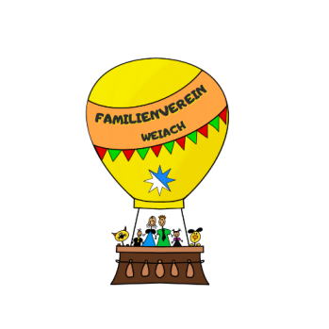
FAMILIENVEREIN WEIACH
Beitrittserklärung

Herzlich willkommen!
Mit dieser Beitrittserklärung erklärst Du die Statuten des Verein‘s gelesen zu haben und mit dem Inhalt einverstanden zu sein.
Die persönlichen Angaben werden nur für interne Zwecke verwendet.
Nach Eintritt der Beitrittserklärung, wird die angegebene Telefonnummer im Familienchat eingefügt. Sollte dies ausdrücklich nicht gewünscht sein, dann entsprechend unten vermerken.
Familie ☐ Frau ☐ Herr☐
Name _______________________________ Vorname __________________________________
Adresse _____________________________________________________________________
Tel. Nr. _______________________________
E-Mail _______________________________
Familienchat einfügen NEIN ☐
Kind(er):
Name _______________________________ Vorname ____________________________________
Geb. Datum __________________________
Name _______________________________ Vorname ____________________________________
Geb. Datum __________________________
Name _______________________________ Vorname ____________________________________
Geb. Datum __________________________
Mitgliederbeitrag:
☐ Mitglied aktiv 20 Franken, ☐ Mitglied passiv 10 Franken

Ort, Datum __________________________ Unterschrift ___________________________________

